Nota de prensa

congatec lanza 10 nuevos módulos COM-HPC y COM Express con procesadores Intel Core de 12ª generación

Un salto cualitativo en el número de núcleos

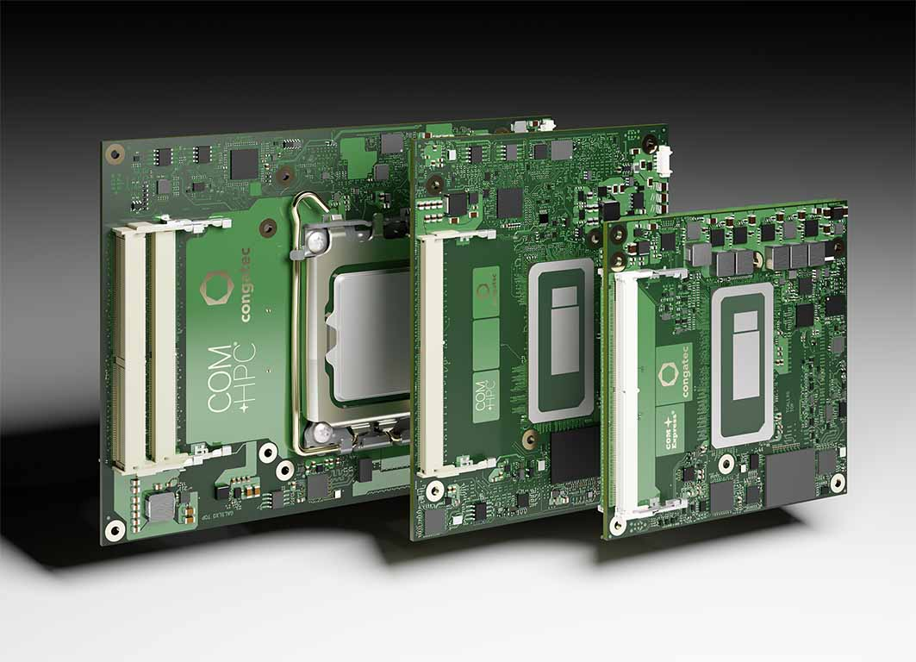

Deggendorf/Alemania, Las Vegas/USA, 4 de enero de 2022 * * * congatec – proveedor líder de tecnología de sistemas embebidos y edge - presenta la 12ª Generación de procesadores Intel Core para móviles y ordenadores de sobremesa (conocidos con el nombre Alder Lake) en 10 nuevos módulos COM-HPC Client y COM Express. Con los últimos núcleos de alto rendimiento de Intel, los nuevos módulos de tamaño COM-HPC A y C, así como los factores de forma COM Express Tipo 6, ofrecen importantes ganancias de rendimiento y mejoras para el mundo de los sistemas embebidos y edge. Lo más impresionante es el hecho de que los ingenieros pueden ahora aprovechar la innovadora arquitectura híbrida de rendimiento de Intel. Con una oferta de hasta 14 núcleos/20 hilos conductores en BGA y 16 núcleos/24 hilos conductores en las variantes de sobremesa (montadas en LGA), los procesadores Intel Core de 12ª generación proporcionan un salto cualitativo en los niveles de multitarea y escalabilidad para las aplicaciones de IoT y edge de próxima generación.[1] . Se benefician de hasta 6 u 8 (BGA/LGA) núcleos de rendimiento optimizados (P-cores) más hasta 8 núcleos eficientes de bajo consumo (E-cores) y con soporte de memoria DDR5 para acelerar las aplicaciones multihilo y ejecutar las tareas en segundo plano de forma más eficiente.

Además, se ha estimado que los procesadores BGA para portátiles con hasta 96 unidades de ejecución de la GPU Intel Iris Xe integrada ofrecen mejoras extraordinarias de hasta un 129% [2] en el rendimiento gráfico para una experiencia de usuario inmersiva y también pueden procesar cargas de trabajo paralelas, como algoritmos de inteligencia artificial (IA), en comparación con los procesadores Intel Core de 11ª generación.

Optimizados para obtener el máximo rendimiento de los clientes embebidos, los gráficos de los módulos basados en procesadores LGA ofrecen ahora un rendimiento hasta un 94 % más rápido y su rendimiento de inferencia de clasificación de imágenes casi se ha triplicado, con un rendimiento hasta un 181 % mayor. [3] Además, los módulos ofrecen un enorme ancho de banda para conectar GPU discretas y obtener el máximo rendimiento gráfico y de IA basado en GPGPU. En comparación con las versiones BGA, estos y todos los demás periféricos se benefician de una velocidad de canal duplicada, ya que cuentan con la tecnología de interfaz ultrarrápida PCIe 5.0, además de la PCIe 4.0 del procesador. Además, los conjuntos de chips de sobremesa ofrecen hasta 8 canales PCIe 3.0 para una conectividad adicional y las variantes móviles BGA también hasta ofrecen 16 canales PCIe 4.0 fuera de la CPU y hasta 8 canales PCIe 3.0 fuera del conjunto de chips.

Los mercados industriales a los que se dirigen las variantes BGA y LGA pueden encontrarse en cualquier lugar en el que se desplieguen sistemas embebidos y edge de alta gama. Esto incluye, por ejemplo, edge computing y pasarelas IoT que incorporan múltiples máquinas virtuales para fábricas inteligentes y automatización de procesos, inspección de calidad basada en IA y visión industrial, robótica colaborativa en tiempo real y vehículos logísticos autónomos para almacenes y expedición. Entre las aplicaciones típicas para exteriores se encuentran los vehículos autónomos y las máquinas móviles, seguridad vía vídeo y las aplicaciones de pasarela en el transporte y las ciudades inteligentes, así como los cloudlets 5G y los dispositivos edge que requieren una inspección de paquetes soportada por la IA.

"Aprovechando la innovadora arquitectura híbrida de rendimiento de Intel con un impresionante rendimiento P - core en combinación con núcleos E - core de bajo consumo. Intel Thread Director asigna cada carga de trabajo a los núcleos adecuados para un rendimiento óptimo. Los procesadores seleccionados también son adecuados para aplicaciones de tiempo real con Intel TCC y TSN. En combinación con la compatibilidad total con la tecnología de hipervisor de Real-Time Systems, son la plataforma ideal para consolidar una multitud de cargas de trabajo diferentes en una sola plataforma edge. Como esto se aplica tanto a los escenarios de bajo consumo como a los de alto rendimiento, permite diseños altamente sostenibles con una pequeña huella ecológica", explica Christian Eder, Director de Marketing de congatec.

Además del mayor ancho de banda y rendimiento, los nuevos módulos insignia COM-HPC Client y COM Express Type 6 impresionan con motores de IA dedicados que soportan Windows ML, la distribución de Intel del kit de herramientas OpenVINO y Chrome Cross ML. Las diferentes cargas de trabajo de IA pueden delegarse sin problemas en los núcleos P, los núcleos E y las unidades de ejecución de la GPU para procesar incluso las cargas de trabajo de IA edge más intensivas. La tecnología Intel Deep Learning boost incorporada aprovecha los diferentes núcleos a través de las instrucciones de redes neuronales vectoriales (VNNI), y los gráficos integrados admiten las instrucciones de GPU DP4a aceleradas por la IA que pueden incluso escalarse a GPUs dedicadas. Además, el acelerador de IA integrado de menor consumo de Intel, el Intel Gaussian & Neural Accelerator 3.0 (Intel GNA 3.0), permite la supresión dinámica del ruido y el reconocimiento del habla, e incluso puede ejecutarse mientras el procesador está en estados de bajo consumo para despertar los comandos de voz.

La combinación de estas características con la compatibilidad con la tecnología de hipervisor de Real-Time Systems, así como con la compatibilidad del sistema operativo con Real-Time Linux y Wind River VxWorks, convierte a estos módulos en un paquete de ecosistema realmente completo para facilitar y acelerar el desarrollo de aplicaciones de edge computing.
Los módulos conga-TC670 COM Express Type 6 Compact (95 mm x 95 mm) basados en el procesador móvil Intel Core de 12ª generación y los módulos conga-HPC/cALP COM-HPC Client Size A (120 mm x 95 mm) estarán disponibles en las siguientes configuraciones:

Procesador |  | Núcleos/  (P + E) |  | Núcleos P-  Frec. [GHz] |  | Núcleos E  Frec. [GHz] |  | Hilos conduc. |  | Unidades de cálculo GPU |  | Potencia Procesador Base [W]
Intel Core i7 12800HE |  | 14 (6+8) |  | 2.4 / 4.6 |  | 1.8 / 3.5 |  | 20 |  | 96 |  | 45
Intel Core i5 12600HE |  | 12 (4+8) |  | 2.5 / 4.5 |  | 1.8 / 3.3 |  | 16 |  | 80 |  | 45
Intel Core i3 12300HE |  | 8 (4+4) |  | 1.9 / 4.3 |  | 1.5 / 3.3 |  | 12 |  | 48 |  | 45

Los módulos de la 12ª generación de procesadores Intel Core para ordenadores de sobremesa basados en conga-HPC/cALS COM-HPC Client de tamaño C (120 mm x 160 mm) estarán disponibles en las siguientes variantes:
Procesador |  | Núcleos/  (P + E) |  | Núcleos P  Frec. [GHz] |  | Núcleos E  Frec. [GHz] |  | Hilos conduc |  | Unidades de cálculo GPU |  | Potencia Procesador Base [W]
Intel Core i9 12900E |  | 16 (8+8) |  | 2.3 / 5.0 |  | 1.7 / 3.8 |  | 24 |  | 32 |  | 65
Intel Core i7 12700E |  | 12 (8+4) |  | 2.1 / 4.8 |  | 1.6 / 3.6 |  | 20 |  | 32 |  | 65
Intel Core i5 12500E |  | 6 (6+0) |  | 2.9 / 4.5 |  | - / - |  | 12 |  | 32 |  | 65
Intel Core i3 12100E |  | 4 (4+0) |  | 3.2 / 4.2 |  | - / - |  | 8 |  | 24 |  | 60

Todos estos módulos vienen con paquetes de soporte de placa completos para todos estos RTOS líderes, incluyendo el soporte de hipervisor de Real-Time Systems, así como Linux, Windows y Android.

Para más información sobre los módulos conga-HPC/cALS COM-HPC Client Tamaño C, por favor visite: https://www.congatec.com/en/products/com-hpc/conga-hpccals/

Para más información sobre los nuevos módulos conga-HPC/cALP COM-HPC Client Tamaño A, visite: https://www.congatec.com/en/products/com-hpc/conga-hpccalp/

Para más información sobre los módulos conga-TC670 COM Express Type 6 Compact, por favor visite https://www.congatec.com/en/products/com-express-type-6/conga-tc670/

* * *

Sobre congatec
congatec es una empresa de tecnología de rápido crecimiento que se centra en productos informáticos embebidos y edge. Los módulos informáticos de alto rendimiento se utilizan en una amplia gama de aplicaciones y dispositivos en automatización industrial, tecnología médica, transporte, telecomunicaciones y muchas otros verticales. Respaldado por el accionista controlador DBAG Fund VIII, un fondo del mercado medio alemán que se enfoca en negocios industriales en crecimiento, congatec tiene la experiencia en financiación, fusiones y adquisiciones para aprovechar estas oportunidades de mercado en expansión. congatec es el líder del mercado global en el segmento de módulos COM con una excelente base de clientes desde nuevas empresas hasta compañías internacionales de primera línea. Fundada en 2004 y con sede en Deggendorf, Alemania, la empresa alcanzó una cifra de ventas de 127,5 millones USD en 2020. Más información disponible en nuestra web www.congatec.com o via LinkedIn, Twitter y YouTube.

Reader Enquiries:  congatec GmbH  Christian Eder  Telefon: +49-991-2700-0  info@congatec.com  www.congatec.com | Press contact:  SAMS Network  Michael Hennen  Telefon: +49-2405-4526720  info@sams-network.com  www.sams-network.com

Texto y foto también disponible online en: https://www.congatec.com/es/congatec/notas-de-prensa.html

Intel, el logotipo de Intel y otras marcas de Intel son marcas comerciales de Intel Corporation o sus filiales..

[1] Previos módulos congatec COM Express Tipo 6 y COM-HPC Client de tamaño A con procesadores Intel Core y Xeon de 11ª generación con hasta 8 núcleos.

[2] Source: Measurements by Intel as of November 2021. Single-threaded performance measured with SPECrate2017_int_base (1-copy)IC19_0u4. Multithreaded performance measured with SPECrate2017_int_base (n-copy)IC19_0u4. Graphics performance measured with 3DMark Ver. 2.11.6846, Fire Strike graphics score. GPU image classification inference performance measured with MLPerf TM v1.1 OpenVINO v2021.4.1,
resnet50: Offline, int8, GPU. MLPerf™ Inference Edge v1.1 Inference ResNet-v1.5; Result not verified by the MLCommons™ Association. The MLPerf name and logo are trademarks of MLCommons Association in the United States and other countries. All rights reserved. Unauthorized use strictly prohibited. See www.mlcommons.org for more information.10th Gen Intel® Core™ processors are the previous generation in this series for IoT. Configuration 1: Processor: Intel® Core™ i9-12900E PL1=65W TDP, 16(8+8)C, 24T, Turbo up to 5.0GHz. Graphics: Intel® UHD Graphics 770 driven by X e Architecture. Memory: 32GB DDR5-4800.
Storage: Intel® SSDPEKNW010T8 (1024 GB, PCI-E 3.0 x4). OS: Windows 10 Enterprise LTSC 21H2.Bios: ADLSFWI1.R00.2355.B00.2108270706 (08/27/2021). CPUz Microcode: 0xD. Configuration 2: Processor:
Intel® Core™ i9-10900E PL1=65W TDP, 10C, 20T, Turbo up to 5.2GHz. Graphics: Intel® UHD Graphics 630. Memory: 32GB DDR4-2933. Storage: Samsung SSD 970 EVO Plus 1TB. OS: Windows 10 Enterprise LTSC
21H2. Bios: AMI UEFI (03/23/2021) CPUz Microcode: 0xCA.

[3] Source: Intel Core i7-12800HE scores are estimated by Intel as of November 2021. Pre-silicon estimates are subject to +/- 7 percent error. Intel® Core™ i7-11850HE scores are measured by Intel as of November 2021. Single-threaded performance measured with SPECrate2017_int_base (1-copy)IC19_0u4 (est). Multithreaded performance measured with SPECrate2017_int_base (n-copy)IC19_0u4 (est). Graphics performance measured with 3DMark Fire Strike graphics score. Configuration 1: Processor: Intel® Core™ i7-12800HE, PL1=45W, (6C+8c) 14C, 20T, Turbo up to 4.6GHz. Graphics: Intel® Iris® Xe Graphics Architecture with up to 96 EUs. Memory: DDR5-4800 2x32GB. Storage: Samsung 970 Evo Plus (CPU attached). OS: Windows* 10 20H2, Windows Defender OFF, Virtual Based Security OFF. Configuration 2: Processor: Intel® Core™ i7-11850HE (TGL-H), PL1=45W TDP, 8C16T, Turbo up to 4.7GHz. Graphics: Intel® Xe Graphics Architecture with up to 32 EUs. Memory: DDR4-3200 2x32GB. Storage: Intel® SSDSC2KW512GB (512 GB, SATA-III). Platform/ motherboard: Intel internal reference platform. OS: Windows 10 Pro 21H1, Windows Defender OFF, Virtual Based Security OFF. Bios: TGLSFWI1.R00.4151.A01.2104060640 (Release date: 04/06/2021).CPUz Microcode: 28h

